Zabbix接口调用脚本及说明文档
- 打开zabbix-server的配置文件vim /etc/zabbix/zabbix_server.conf
2.大概在523行，找到AlertScriptsPath的位置，添加上AlertScriptsPath=/usr/lib/zabbix/alertscripts
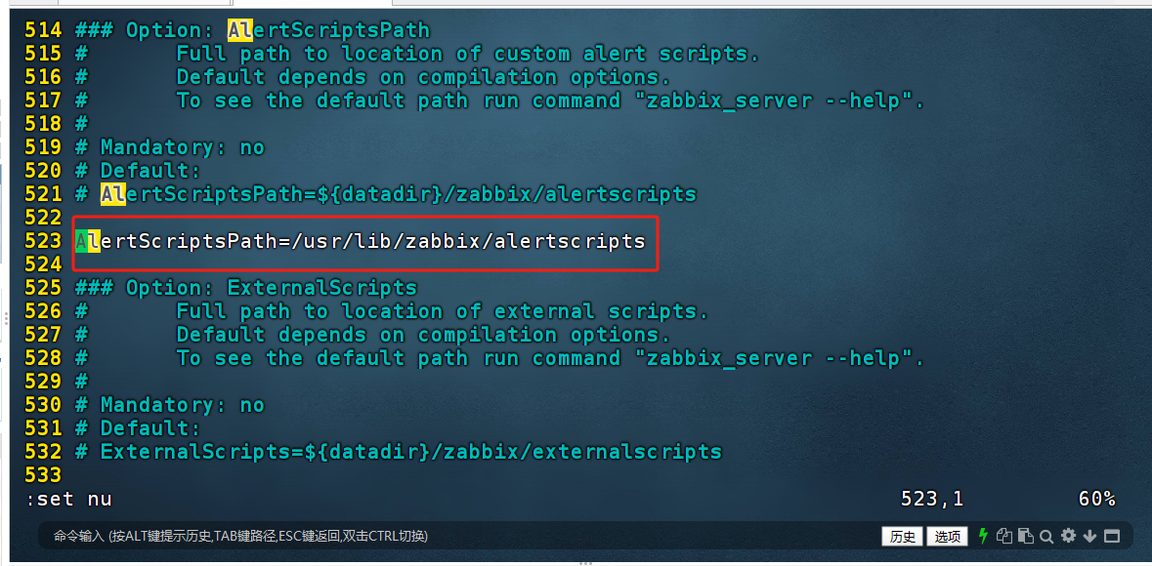
- 进入/usr/lib/zabbix/alertscripts目录下面创建一个脚本，例如vim /usr/lib/zabbix/alertscripts/sms.sh
- 粘贴下方脚本到我们的sms.sh文件,需要注意url记得改成自己服务器或者一体机的ip地址，并且需要安装ps、sed、tr、xxd这几个命令
========================脚本文件====================================
#!/bin/bash
# 脚本的日志文件
LOGFILE="/tmp/SMS.log"
:>"$LOGFILE"
exec 1>"$LOGFILE"
exec 2>&1
MOBILE_NUMBER=$1 # 手机号码
MESSAGE_UTF8=$3 # 短信内容 $2没有用到
XXD="/usr/bin/xxd"
CURL="/usr/bin/curl"
TIMEOUT=5
# 短信内容要经过URL编码处理 需要注意这里我们服务器必须安装了xxd、sed、ps这几个命令，没有的话需要先安装一下
MESSAGE_ENCODE=$(echo "$MESSAGE_UTF8" | ${XXD} -ps | sed 's/\(..\)/%\1/g' | tr -d '\n')
# Uid和Key的值需要自行修改
# Uid 网站用户ID
# Key 接口秘钥
Uid="XXXXX"
Key="XXXXX" #接口秘钥可以在网站中查询到 但是我们这里没有用到我们先略过uid和key
# SMS API
#URL="http://sms.253.com/msg/send?un=${Uid}&pw=${Key}&rd=1&phone=${MOBILE_NUMBER}&msg=${MESSAGE_ENCODE}" # 127.0.0.1需要改为金笛短信一体机的IP
URL="http://127.0.0.1:8060/send?password=1&text=$MESSAGE_ENCODE$&recipient=${MOBILE_NUMBER}&encoding=U" # Send it 127.0.0.1需要改为金笛短信一体机的IP或者我们web中间件的ip地址
set -x
${CURL} -s --connect-timeout ${TIMEOUT} "${URL}"
====================================================================
- 配置zabbix
- 点击创建报警媒介类型

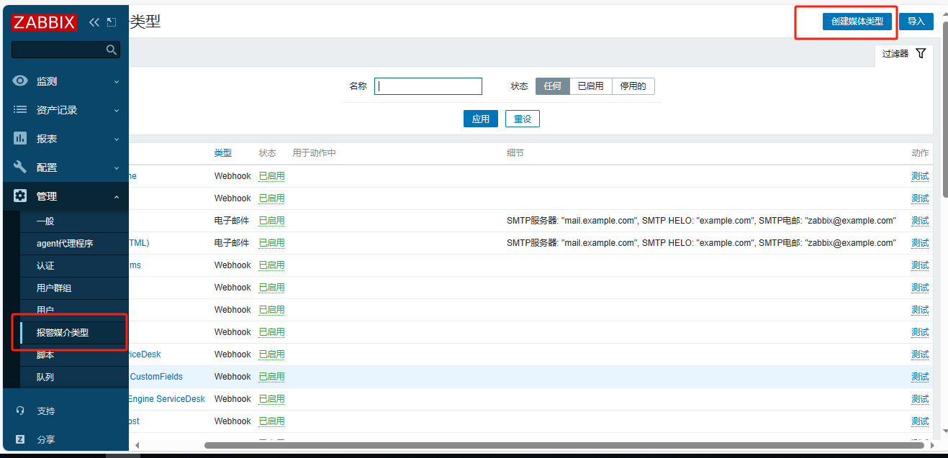

2）配置告警媒介

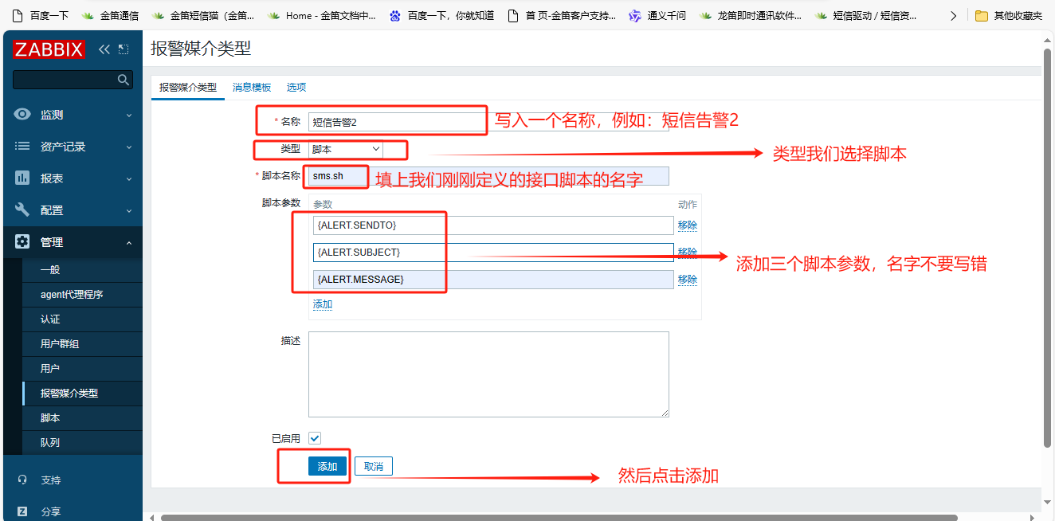
3）配置报警媒介

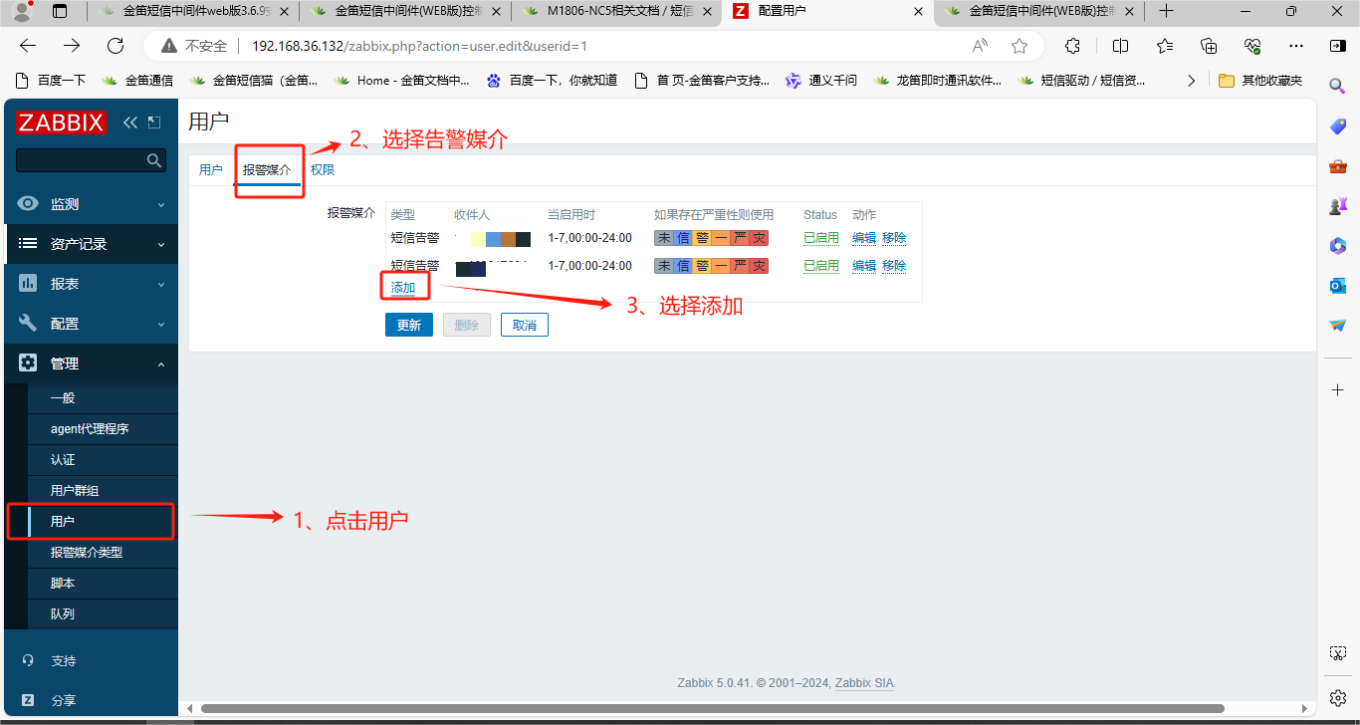

4）添加告警媒介
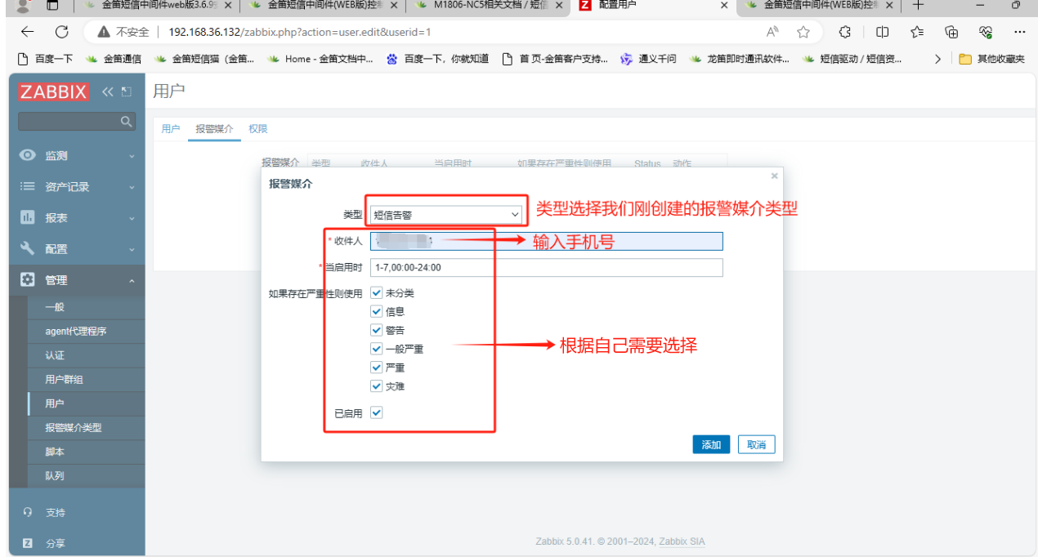

5）配置短信告警

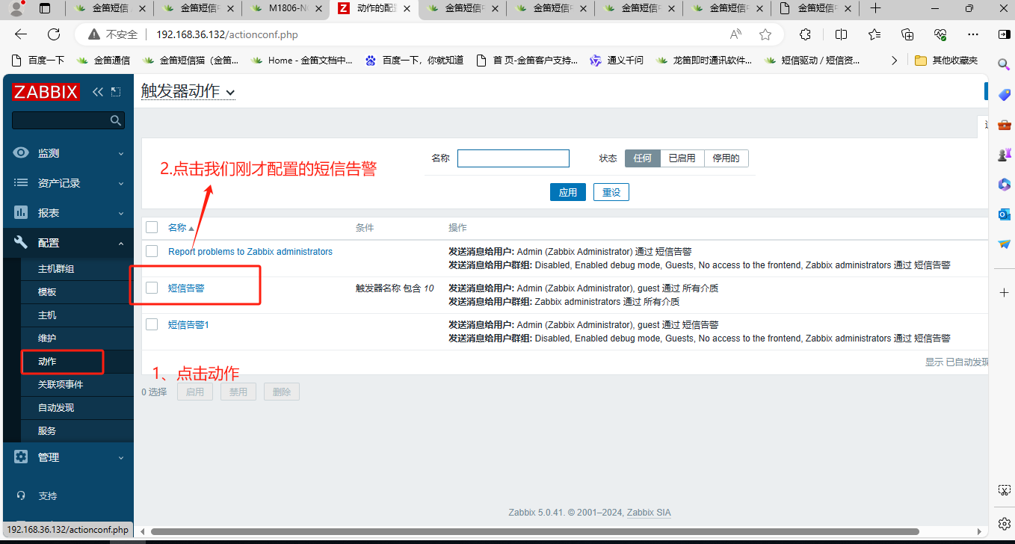

6）点击添加

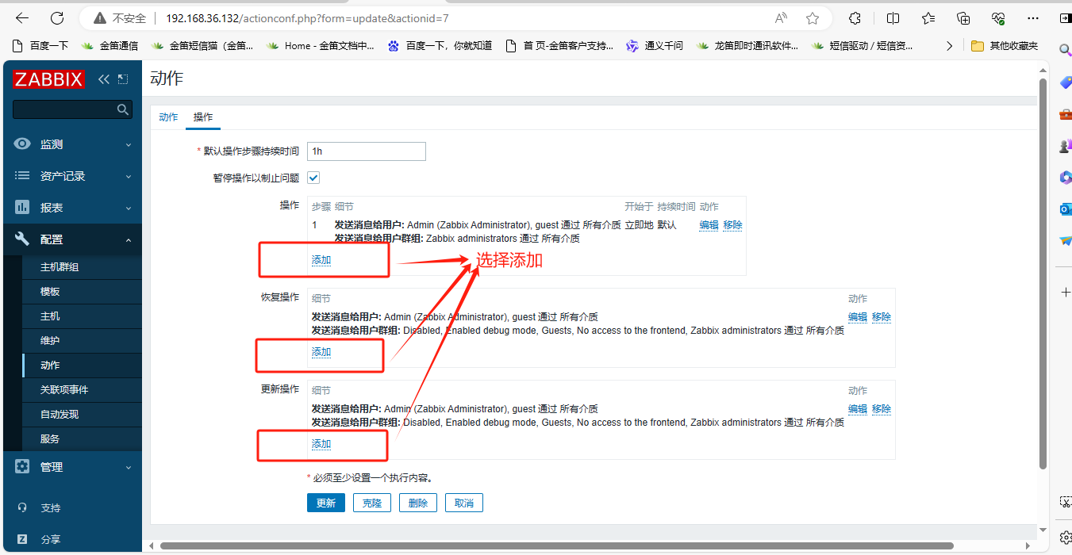
7）添加用户组和用户
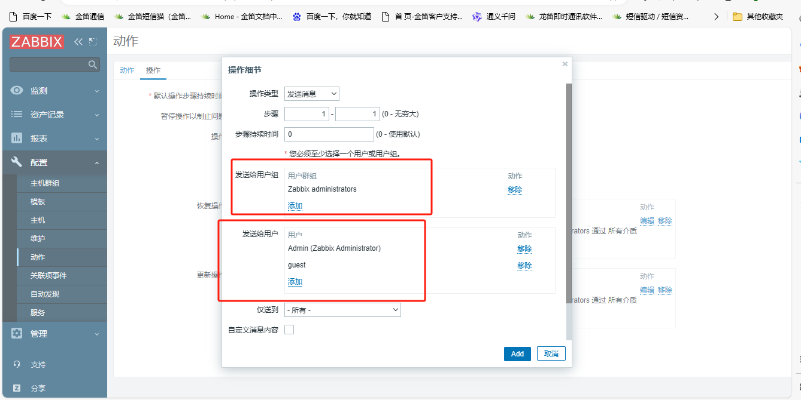
8）配置消息模板
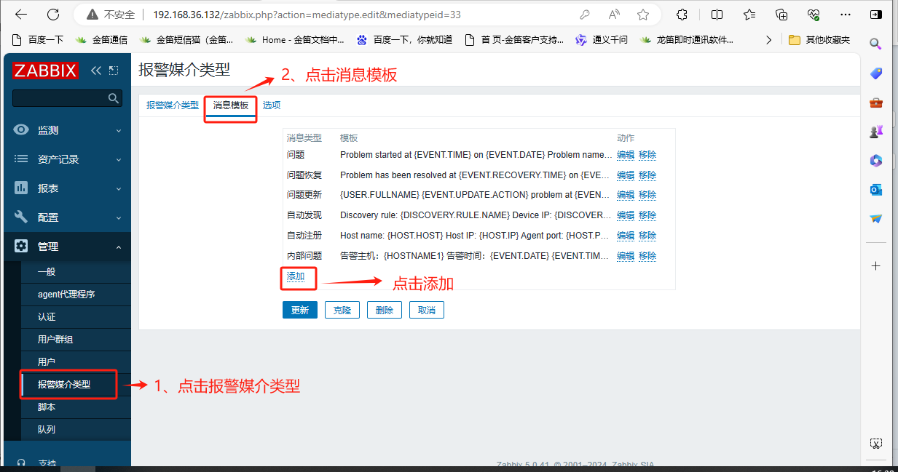
9）配置消息模板主题和内容
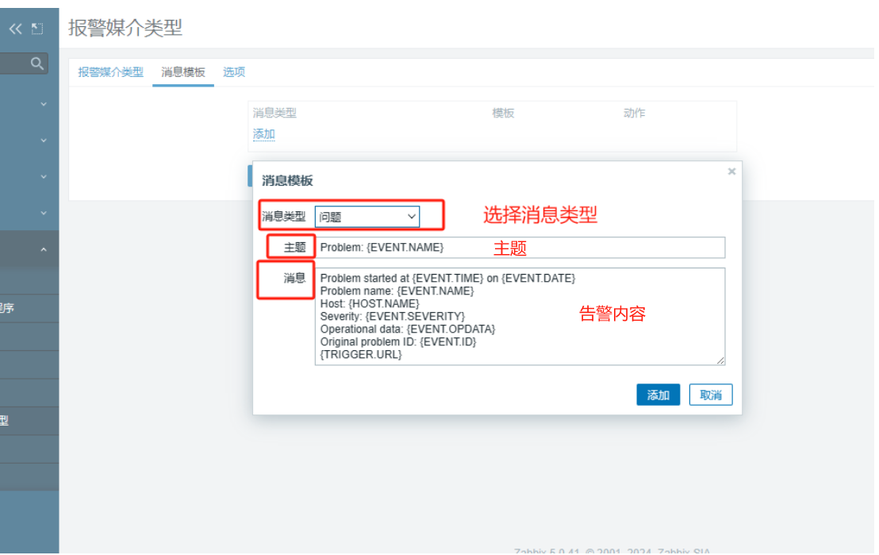

10）测试
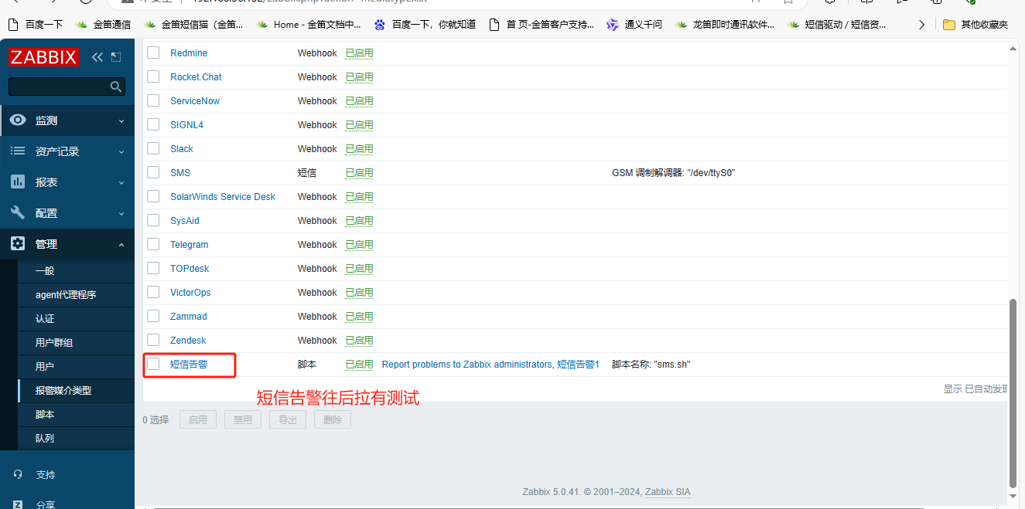
11）点击测试
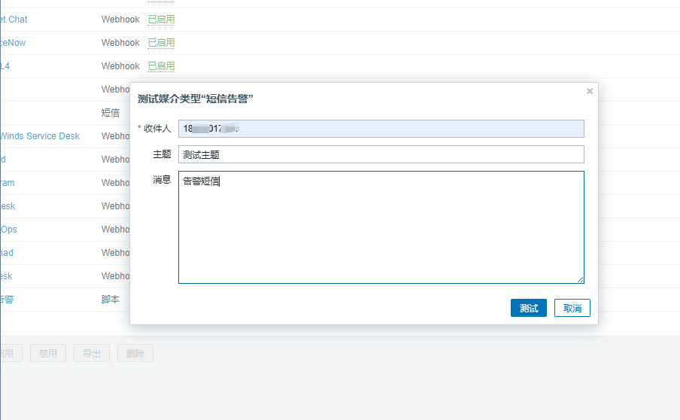
12）返回我们的web中间件进行查看待发送列表

